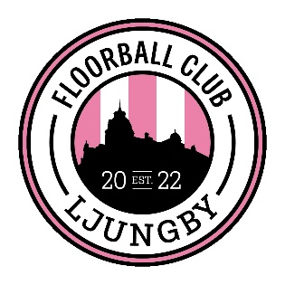

**Kiosk- och sekretariatsuppdrag säsongen 24/25**

Nu är kiosklådan redo för kommande hemmamatcher. Ansvarig för påfyllning av kiosklådan är denna säsong Gretas mamma, Hanna Ljung.

Ni som är ansvariga för kiosken på hemmamatcherna kommer överens om vem av er som hämtar kiosklådan på torsdagens träning samma vecka som matcherna är. Efter matchen lämnas den hemma hos Hanna Ljung. Tänk på att meddela Hanna efter att ni lämnat lådan.

*Kioskansvariga kommer i god tid till matchen, dvs. när spelarna samlas, för att ta emot bortalag och visa dem till ledigt omklädningsrum samt hjälper till med sargen. Ansvariga för sekretariatet kommer samma tid som kioskansvariga och hjälper till med sargen före och efter match samt startar ev. intromusik + lampor innan matchstart.*

I lådan finns det en prislista, godis, chips, dricka, muggar och te.

Det som ni själva ordnar är att koka kaffe och ta med (1 termos var), tevatten, mjölk till kaffet samt en kaka var (hembakad / köpt).

Det är bara swish som gäller i kiosken, är det någon som inte har swish men har kontanter är det upp till er själva om ni vill serva med att ta emot kontanter och swisha från eget nummer.

Tänk på att lägga tillbaka muggar och andra tillhörigheter i lådan efter match.

**Vid eventuella frågor om kiosklådan kontakta: Hanna Ljung, 0706-101963**

**Adress: Hovdingegatan 16, Ljungby**